Міністерство освіти і науки України
Ніжинський державний університет імені Миколи Гоголя
Факультет природничо-географічних і точних наук
Кафедра географії, туризму та спорту

Галузь знань: 10 Природничі науки
Спеціальність: 103 Науки про Землю

КВАЛІФІКАЦІЙНА РОБОТА
на здобуття освітнього ступеня бакалавр

Ринок робочої сили в Україні: тенденції, регіональні особливості та проблеми регулювання

Студентки Кантур Аліни Анатоліївни

Науковий керівник:
Афоніна Олена Олексіївна
кандидат географічних наук, доцент

Рецензент:
Філоненко Ірина Миколаївна
кандидат географічних наук, доцент

Допущено до захисту____________________

Голова комісії _______ (доц. Остапчук В.В.)
Члени комісії ______(проф. Барановський М.О.)
_______(доц. Шовкун Т.М.)
_______(доц. Філоненко І.М.)

Ніжин – 2022 рік
АНОТАЦІЯ

Кантур А.А. «Ринок робочої сили в Україні: тенденції, регіональні особливості, проблеми регулювання», кваліфікаційна робота на здобуття освітнього ступеня бакалавр зі спеціальності 103 Науки про Землю Ніжинський державний університет імені Миколи Гоголя, м. Ніжин, 2022 р.
Дипломна робота складається з трьох розділів. Загальний обсяг роботи 57с., у тому числі 18 рисунків, список використаних джерел - 23 найменування.
Об’єкт дослідження̶ ринок робочої сили в Україні.
У дипломні роботі досліджено ринок робочої сили в Україні. Розглянутозміст поняття «ринок праці», його фукції та чинники формування. Проведено аналіз тенденцій зайнятості та безробіття, оплати праці та регіональних відмінностей ринку робочої сили. Охарактеризовано сучасні проблеми та шляхиактивізації ринку робочої сили в державі.
Практичне значення роботи:одержані результатиможна застосувати для подальшого дослідженняринку робочої сили, його тенденцій, регіональних відмінностей та розробкиметодик, щодо його регулювання та покращення в майбутньому.
Ключові слова: ринок робочої сили, безробіття, заробітна плата, працездатне населення.

ANNOTATION

Kantur A.A. "Labor market in Ukraine: trends, regional features, regulatory issues", qualification work for a bachelor's degree in 103 Earth Science Nizhyn State University named after Nikolai Gogol, Nizhyn, 2022.
Thesis consists of three sections. The total volume of work is 57 pages, including 18 figures, a list of sources used 23 items.
Object of study ̶ labor market in Ukraine.
The thesis examines the labor market in Ukraine. The labor market as a concept, its essence, functions in the society and economy of the country, factors of formation are considered. An analysis of employment and unemployment trends, wages and regional differences in the labor market. Modern problems and ways of activating the labor market, reducing unemployment in the country are described.
Practical significance of the work: the obtained results can be used for further research of the labor market, its trends, regional differences and the development of methods for its regulation and improvement in the future.
Key words: labor market, unemployment, wages, able-bodied population.

ЗМІСТ
Вступ.........................................................................................................................5
Розділ 1.Теоретико-методологічні основи дослідження ринку робочої сили...........................................................................................................................8
  - Ринок робочої сили: зміст, функції, чинники формування.......................8
  - Методичні аспекти дослідження ринку робочої сили.............................14
Висновки до розділу 1 ..........................................................................................16
Розділ 2. Оцінка стану ринку робочої сили в Україні...................................................................................................................17
2.1. Тенденції зайнятості та безробіття ..............................................................17
2.2. Оплата праці ………………………..............................................................25
2.3. Регіональні відмінності ринку робочої сили ..............................................27
Висновки до розділу 2 .........................................................................................32
Розділ 3. Проблеми регулювання та шляхи активізації ринку робочої сили........................................................................................................................33
3.1. Проблеми регулювання ринку робочої сили...............................................33
3.2. Шляхи активізації ринку робочої сили .......................................................35
Висновки до розділу 3 .........................................................................................40
Висновки................................................................................................................41
Список використаних джерел..............................................................................44
Додатки...................................................................................................................46

ВСТУП
Актуальність теми.Соціальний та економічний розвиток України, євроінтеграція, збереження територіальної цілісності, стабільна економічна та політична ситуація, розбудова власного успішного та рентабельного виробництва, продукти якого конкуруватимуть на світовому ринку, ось головні пріоритетні напрямки розвитку України. Щоб досягти поставлених завдань та вийти на якісно вищий рівень необхідно зважати на всі важливі аспекти, які і складають даний успіх. Одним з них є ринок робочої сили.
Ринок робочої сили є важливим компонентом економіки, тому що саме тут відбувається формування та розподіл робочої сили. Робоча сила, це людський капітал, той складник завдяки якому взагалі можливий рух уперед будь якої системи. Саме тому останніми роками питання вдалого регулювання ринку робочої сили особливо гостре.
Нажаль, наразі ринок робочої сили в Україні діє не дуже успішно, він є малоефективним та розбалансованим. А головні напрямки держави у покращені ситуації сконцентровані на зниженні офіційного безробіття. Проте, як показує статистика цього замало. Проблем комплекс і першочерговим є знайти їх причину та починати викорінювати її.
Але вирішивши всі проблемні аспекти можливо значно покращити загальні економічні та соціальні показники. Тому керівництво власними трудовими ресурсами дозволяє всій соціально-економічній системі держави розкрити свій потенціал. Але регулювання не можливе без чіткого розуміння самого явища та його складових. Тому вивчення ринку робочої сили, його формування, тенденцій, функцій та регіональних відмінностей є актуальним.
Об’єктом вивчення є ринок робочої сили, а предметом тенденції, регіональні особливості та проблеми регулювання ринку робочої сили.
Огляд джерельної бази дослідження. Методологічними та теоретичними аспектами дослідження ринку робочої сили займалися Бандур С. І., Заяць Т. А., Маршавін Ю. М.,Онікієнко В.В.,Васильченко В.С., Васильченко П.М., Грішнова О.А.,Шапіренко А.С., Франдюк В., Тріль О.Р., Чернявська О.В. та ін. Аналіз наукових робіт з теми дослідження дає змогу зробити висновок, що головна увага науковців зосереджена на теоретичнихаспектах ринку робочої сили та проблемі регулювання та впливу на соціальну сферу.
Тому вданій роботі досліджено ринок робочої сили в Україні та регіональні відмінності його розвитку та функціонування.
Мета роботи̶ дослідження ринку робочої сили, як важливого суспільно-географічного, соціального та економічного явища, аналіз тенденцій та змін, характеристика регіональних відмінностей, виявлення проблем та перспектив розвитку.
Для досягнення поставленої мети потрібно вирішити такі завдання:
- розкрити зміст поняття «ринок робочої сили», з’ясувати його функції та чинники формування;
- охарактеризуватиметодичні аспектививчення ринку робочої сили;
- дослідити тенденції зайнятості та безробіття в Україні;
- охарактеризувати особливості оплати праці за галузями господарства та тенденції в середній заробітній платі громадян;
- проаналізувати регіональні відмінності ринку робочої сили в Україні;
- виявити проблеми регулювання ринку робочої сили в державі;
- розробити шляхи вирішення проблем розвитку ринку робочої сили в Україні.
Методи дослідження. Для вирішення вказаних завдань були використані спеціальні та загальнонауковіметоди:пошуковий, статистичний, аналізу та синтезу, математичний, порівняльно-описовий, порівняльно-географічний, графічний, групування та картографічний. Прорахунки та візуалізація результатів дослідження створена за допомогою програми MicrosoftOfficeExcel та MicrosoftOfficePaint.
Інформаційнубазу дослідження становлятьстатистичні даніДержавної служби статистики України.
Наукова новизна отриманих результатів. Найважливішим досягненням в ході виконання даного дослідження єпорівняльний аналіз рівня середньої заробітної плати за галузями господарства та регіональні відмінності ринку робочої сили.
Теоретичне та практичне значення отриманих результатів. Теоретичне значення отриманих результатів полягає в глибокому та детальному вивченні актуального на сьогоднішній день питання, апрактичне ̶одержані результатиможна застосувати для подальшого дослідженняринку робочої сили, його тенденцій, регіональних відмінностей та розробкиметодик, щодо його регулювання.
Особистий внесок автора. Дипломна робота є самостійним дослідженням автора. Наукові положення, висновки й рекомендації були розроблені та сформульовані автором.
Апробація результатів роботи. Практичні результати дослідження відображені в матеріалах Всеукраїнської науково-практичної конференції «Українське Полісся: проблеми та тренди сучасного розвитку» (м. Ніжин, 10-11 лютого 2022 р.).
Публікації.За результатами проведеного дослідження опубліковано тезиКантур А.А. Особливості кон’юнктури регіонального ринку праці (на прикладі Чернігівської області) // Українське Полісся: проблеми та тренди сучасного розвитку: матеріали Всеукраїнської науково-практичної конференції (м. Ніжин, 10-11 лютого 2022 р.). Ніжин: НДУ ім. М. Гоголя, 2022. С. 158-161.

Розділ 1.ТЕОРЕТИКО-МЕТОДОЛОГІЧНІ ОСНОВИ ДОСЛІДЖЕННЯ РИНКУ РОБОЧОЇ СИЛИ
1.1. Ринок робочої сили: зміст, функції, чинники формування
На сучасному етапі розвитку суспільства загальновизнаним є той факт, що існування ринкових відносин необхідне для якісного та успішного становлення економіки держави. Вся сукупність ринків, як то ринок капіталів, товарів та послуг створюють умови за яких існує конкуренція чи то між компаніями, чи окремими особистостями. Це дозволяє відбирати найкраще, адже кожен суб’єкт економічної діяльності бажає покращити свої показники для того, щоб якомога вигідніше виглядати на фоні інших.
Ринок робочої сили, також є вагомою складовою загальносвітового ринку, адже без людської діяльності не можливий рух економіки вперед. Ринок праці̶ це обмін власних здібностей та ресурсів для задоволення потреб особистості. Робоча сила, це та сукупність людей, які хочуть та можуть запропонувати власні фізичні, розумові здібності та час на виконання праці за наймом [5, с. 108].
Дослідженням ринку робочої сили займалися багато вчених, тому що питання його розуміння, регулювання та покращення є дуже важливим для будь-якої держави. Визначення поняття «ринок робочої сили» має кілька інтерпретацій. Наразі можна виділити такі напрямки формування поняття «ринок робочої сили», як взаємодію суспільства; як обмін особистісних ресурсів; як набір різноманітних підсистем; як мережу інститутів, механізмів та норм суспільства.
Більшість вчених схиляються до того, що ринок робочої сили: 1) це формування фонду життєвих цінностей особистості шляхом вливання в нього власних сил та ресурсів; 2) це закономірний процес, що виникає в результаті системи попиту та пропозиції [21, с. 23].
Ф. Хаффнер наголошує на тому, що ринок праці не варто сприймати, як щось єдине, адже на кожній професії, регіоні країни чи навіть регіоні світу може формуватися власний ринок праці. І тоді він стає як підсистемою загального ринку праці або навіть відокремленим підрозділом. У той же час деякі ринки мають тісні зв’язки, наприклад через професійну наближеність, тоді як інші максимально віддалені і дуже мало впливають один на одного [9, с. 133].
Пухтаєвич Г.О та Савченко А.Г. виділять у ринку праці такі важливі його складники:
- формування ринку праці шляхом наповнення пропозиціями по найму, як від роботодавців так і тих, хто потребує роботи;
- процес купівлі та продажу, тобто влаштування на існуючі на ринку вакансії;
- внутрішньо організаційна циркуляція кадрів, яка полягає у конкуренції між працівниками за просування по кар’єрних сходах через покращення власних показників [1, с. 99-108].
Регіональні відмінності ринку праці розглядає Заяць Т.А. Кожному регіонув межах однієї країни притаманнийвласний шлях економічного та історичного формування, а тому при оцінці державного ринку праці важливо приділяти увагу кожному регіону.
Деякі вчені під ринком робочої сили розуміють обмін ресурсами від потенційних працівників та оплатою праці від роботодавців, що створює механізм під час якого задовольняються потреби обох сторін. Інші, як специфічних ринок, де продається потенціал особистості. Такі тлумачення доповнюють одне одного і ніяк не суперечать. А отже, ринок праці - механізм за допомогою якого продається потенціал особистості, де вона отримує винагороду на задоволення власних потреб, а роботодавець отримує працівника, який дозволяє розвивати справу [4, 56-67].
Вчені також не сходяться утому, що ж є головним «товаром» на ринку праці ̶ праця чи робоча сила. В різні часові періоди працю людини характеризували в суспільстві по різному. Від її знецінення та меншовартості людини як особистості до сучасного розуміння працівника, як особистості яка пропонує власні ресурси для задоволення потреб роботодавця. На думку Герасимчук В.І., існує пряма залежність від того, яким є ставлення до особи на ринку робочої сили і на якому рівні розвитку знаходиться суспільство [19, с. 20].
У постіндустріальному суспільстві, на перший план виходить бажання особистості у виборі місця роботи та умов праці, цінуються працівники здатні до постійного навчання, із гнучкою психікою, які швидко перелаштовуються на нові реалії. Цінними є працівники, які здатні до самовдосконалення, вони вливають нові сили у виробництво, поступово покращуючи його.
Робоча сила, це людський капітал,який володіє не лише фізичними, а й інформаційними можливостями здатний покращувати виробництво. Натомість потрібно розуміти, що до людського капіталу належать ті, знання, вміння та цінності індивіда, які капіталізуються, тобто вони задіяні у роботі і саме за них працівник отримує заробітну плату, так формується трудовий капітал. Трудовий капітал є використаним трудовим потенціалом, який людина витратила в процесі виробництва, коли застосовувала власний людський капітал [2, с. 123].
Структура «ринку робочої сили» включає наступні компоненти: вартість та ціна робочої сили, резерви, кон’юнктура ринку.
Кон’юнктура ринку̶ це співвідношення попиту та пропозиції робочої сили. Попит на робочу силу є наслідком активності економічної діяльності певної території. Якщо в регіоні є умови для ведення певного виду економічної діяльності, тоді попит на працівників даної галузі зростає і може виникати працедефіцитний тип ринку робочої сили.Працедефіцитний тип ринку робочої сили виникає коли кількість вакансій значно перевищує кількість претендентів на ці вакансії.За такої ситуації роботодавець змушений шукати робітників, пропонувати все кращі умови праці. Високий попит зумовлений потребою суспільного виробництва у кваліфікованій робочій силі, яку вона може задовольнити робочими місцями.
З попиту випливає пропозиція на ринку робочої сили. Пропозиція - це кількість працездатного населення, яке пропонує власні ресурси для задоволення власних життєвих цінностей. Якщо ринок перенасичений пропозицією, виникає проблема безробіття, тобто попит не може задовольнити пропозицію.У такому випадку виникає праценадлишковий тип ринку робочої сили, що призводить до значного тиску на центри зайнятості, зниження економічної активності населення та загально рівня життя.
Найкращим є врівноважений тип ринку робочої сили, тобто коли попит та пропозиція знаходяться на одному рівні.Їх збалансованість багато в чому залежить від рівня розвитку економіки, взаємодії у суспільстві, стабільності політичної ситуації.
Вартість робочої сили формується під впливом кон’юнктури. При переважанні попиту над пропозицією вартість зростає, тому що виникає конкуренція між роботодавцями за працівників. Коли ж пропозиція переважає попит, створюється резерв, ціна робочої сили падає, оскільки тепер виникає конкуренція між потенційними працівниками. Кон’юнктура ринку залежить від спеціалізації виробництва, для вузькопрофільних спеціальностей характерним є переважання попиту над пропозицією, але вони не становлять більшості [7, с. 145].
За будовою ринок робочої сили можна поділити на зовнішній та внутрішній. Зовнішній, це первинний найм на роботу працівника із загального ринку робочої сили. Внутрішній, це переміщення вже працевлаштованого працівника по горизонталі (зміна робочого місця без зміни посади чи кваліфікації) та вертикалі (зміна посади чи кваліфікації працівника в середині підприємства, як зі зміною так і без зміни робочого місця).
Існує відкритий та закритий ринок робочої сили. Відкритий, це коли всі працюючі та не працюючі є зафіксованими в державному реєстрі, із заробітної платні знімається податок та вразі звільнення колишній працівник має право на виплати по безробіттю в центрі зайнятості. Закритий ринок робочої сили, це коли працівники не зафіксовані в державному реєстрі, з їх заробітної платні не знімається єдиний державний податок, є велика ймовірність втрати робочого місця внаслідок падіння темпів виробництва.
Залежно від взаємодії суб’єкту попиту та суб’єкту пропозиції виокремлюють гнучкий та жорсткий ринок праці. Залежно від соціального статусу виокремлюють ринок менеджерів, спеціалістів та робітників.
Залежно від поділу працівників та галузей виробництва на сектори, які є стійкими та замкненими, ринок робочої сили поділяють на первинний та вторинний. Ознаками первинного є стабільність, висока заробітна плата, можливість кар’єрного зростання та застосування інноваційних технологій. В даних секторах працюють висококваліфіковані кадри з високим рівнем мобільності та здатності до самоосвіти, самовдосконалення. Ознаками вторинного є плинність кадрів, низька заробітна плата, не можливість або дуже низький рівень можливості кар’єрного просування, застосування застарілих технологій. Сюди належать працівники, які не мають належної освіти, не захищені соціальні групи та працюючі не повний робочий день. Як наслідок конкуренція між працівниками виникає в середині сегменту, тоді як між сегментами вона не можлива на різних професійних рівнях [10, с. 45-67].
З усього вище означеного помітно, що ринок праці має багатошарову структуру. Але при цьому сам по собі він функціонувати не може. З ним тісно пов’язаний ринок товарів, послуг та капіталу. Вони разом формують єдиний ринок, який регулюється загальноекономічними законами, тобто системою попиту та пропозиції, грошового обігу, вартості та конкуренції.
Головні функції ринку робочої сили:
- поділ праці в суспільстві, тобто розмежування роботодавців та працівників чи потенційних працівників за галузями та спеціалізаціями;
- інформаційна̶ поширення інформації про умови праці, як то техніка безпеки, робочі дні, рівень заробітної плати у галузях;
- з’єднувальна ̶ посередництво між найманим працівником та роботодавцем для задоволення потреб кожного;
- утворення цін, тобто встановлення вартості на певну робочу силу, витрату на роботу та отримання користі від роботи певного працівника;
- заохочувальна ̶ ринок робочої сили вимагає від працівника постійного самовдосконалення, щоб і надалі бути конкурентоспроможним;
- направляюча ̶ регулює напрям розвитку виробництва на певній території, стимулює розвиток регіонів шляхом переміщення пропозиції до попиту;
- розвивальна ̶ в умовах постійної конкуренції працівники змушені бути більш ініціативними, активними та гнучкими;
- соціокультурна ̶ чим вищий статус працівник хоче мати в суспільстві тим більше він має вкладати в роботу, просування кар’єрними сходами в суспільстві характеризується, як успіх [14, с. 107].
Билков В.Г. доповнює перелік функцій ринку робочої сили наступними:
- розподільна, тобто поділ фінансів залежно від кваліфікації, вмінь та навичок працівника, а також стану пропозиції що до попиту;
- відбірна, «селективний» відбір працівників за їх кваліфікацією та здатності відповідати деяким характеристикам;
- розташування, розміщення робочої сили залежно від попиту на неї на певній території [15, с. 34].
Петрова І.Л. до вище зазначених функцій додає:
- дистрибутивна, конкретний внесок конкретного працівника в кінцевий продукт виробництва, цінність даного внеску, що формує оплату праці;
- алокативна, розташування робочої сили у місцях її найбільшої затребуваності і таким чином раціоналізація виробництва;
- селективна, постійний відбір працівників, зміна їх кількості за секторами залежно від потреби виробництва;
- направляюча, координація робочої сили в елементи найбільшої затребуваності, що дозволяє урізноманітнити ринок праці, створити нові спеціальності, інтенсифікувати економіку [16, с. 56].
Поєднання цих функцій утворює ринок праці і визначає його вплив на суспільство та економіку. Отже, ринок робочої сили, це складний механізм, якийстосується кожногонезалежно від того, чи задіяна та чи інша людина у робочому процесі. Через складність ринку робочої сили та динамічність розвитку існує потреба постійного його дослідження.

  - .Методичні аспекти дослідження ринку робочої сили
Дослідження ринку робочої сили є дуже важливим, адже дозволяє глибоко проаналізувати головні особливості економічної та соціальної ситуації в країні. Для цього використовуються наступні методи: пошуковий, статистичний, аналізу та синтезу, математичний, порівняльно-описовий, порівняльно-географічний, графічний, групування та картографічний.
Вивчення ринку робочої сили в Україні, його тенденцій, регіональних особливостей та проблем регулювання має наступний алгоритм:
Перший етап ̶ збір та аналіз напрацювань вчених з даного питання. В ході проведеного дослідження було з’ясовано, що ринок робочої сили цікавить багатьох науковців, які розглядають його з різних точок зору. Так,Бандур С. І. Заяць Т. А. Маршавін Ю. М. визначили вплив ринку праці на трансформацію економіки держави [1], крім того,Бандур С.І., Заяць Т.А., Онікієнко В.В.розглядають вплив ринку праці на соціальну сферу [2],Васильченко В.С., Васильченко П.М. пояснили важливість державного регулювання ринку робочої сили[5].У працях Грішнової О.А.увагу приділено трудовим відносинам та людському капіталу[7]. Також теоретичними основами дослідження ринку робочої сили займалися такі науковці як Франдюк В., Анішина Н., Черниш Т. [20], Тріль О.Р.[19], Чернявська О.В.[21], Панчишин. С.[14], Петрова І.Л.[16].
Другий етап ̶ сформовано теоретичну основу роботи. Визначено поняття «ринок робочої сили», охарактеризовано основні показники ринку робочої сили, продемонстровано їх вплив на ситуацію, подано характеристику різноманітних підходів до розуміння ринку робочої сили, як важливого соціального та економічного важеля в розвитку країни.
Третій етап ̶ зібрано дані Державної служби статистики України. В ході їх аналізу були розраховані середні значення кількості робочої сили в країні та регіонах, визначена кількість зайнятих за місцем проживання та статтю, середній рівень заробітної плати за галузями господарства.
Четвертий етап ̶ за результатами дослідження створені графічні зображення з використанням МС Excel. Проведено рангування регіонів України та створено картосхеми кількості робочої сили та рівня безробіття у розрізі регіонів за даними 2010 та 2020 рр.
П’ятий етап ̶ розглянуто головні проблеми функціонування ринку робочої сили в Україні та запропоновано шляхи їх вирішення.
Шостий етап ̶ підведення підсумків та формулювання висновків.

Висновки до розділу 1
Ринок праці ̶ це обмін власних здібностей та ресурсів для задоволення потреб особистості. Робоча сила, це та сукупність людей, які хочуть та можуть запропонувати власні фізичні, розумові здібності та час на виконання праці за наймом.
Ринок робочої сили складне та багатогранне поняття, його формує багато різноманітних чинників, як то кількість населення, його віковий, статевий склад, рівень освіти, економічний розвиток країни, її спеціалізація.
Головними складниками ринку праці є попит (роботодавці) та пропозиція (працівники). Найкращим є врівноважений тип ринку робочої сили, коли попит та пропозиція знаходяться на одному рівні. Їх збалансованість багато в чому залежить від рівня розвитку економіки, взаємодії у суспільстві, стабільності політичної ситуації.
У випадку коли пропозиція перевищує попит зростає безробіття, яке є надзвичайно негативним явищем, особливо в соціальній сфері.
В роботі аналізується ринок робочої сили, як важливе суспільно-географічне, соціальне та економічне явище, тенденції та зміни, регіональні відмінності, проблеми та перспективи розвитку.

Розділ 2. ОЦІНКА СТАНУ РИНКУ РОБОЧОЇ СИЛИ В УКРАЇНІ
2.1. Тенденції зайнятості та безробіття
Ринок робочої сили є динамічним явищем, яке впливає на економіку держави, соціальну сферу та добробут громадян, тому його аналіз має відбуватися постійно. Тенденції зайнятості та безробіття в Україні нами булиохарактеризовані за період 2010-2020 роки. Адже саме в цей час відбувалася трансформація соціальної сфери та тимчасова втрата території. Тому даний проміжок часу, такий буремний для України, дозволить оцінити стан зайнятості та безробіття.
Нині Україна, як і більшість держав, перебуває на постіндустріальному етапі розвитку. Головним атрибутом даного періоду є більша частка зайнятих у сфері обслуговування або третинному секторі і зменшення кількості зайнятих у первинному секторі, куди належить сільське і лісове господарство, рибництво. На рис. 2.1 представлено розподіл зайнятих за секторами економіки в Україні протягом 2010-2020 рр. Так, 62% працюючих задіяніу третинному секторі, 20%̶вторинному (зайняті у переробних галузях та будівництві), 18% ̶ первинному.

Рис. 2.1.Розподіл зайнятих за секторами економіки в Україні протягом 2010-2020 рр., (середні значення), % [11]
Тобто, для України все ще характерна значна частка зайнятих у первинному секторі. Для порівняння у ФРН, як розвиненій європейській державі розподіл зайнятих виглядає наступним чином: первинний сектор – 2%, вторинний – 37%, третинний – 61%. Подібна ситуація і в решті високорозвинених європейських держав. Українській економіці є до чого прагнути. Адже у міжнародному поділі праці Україна є сировинно-зорієнтованою.
Важливо проаналізувати динаміку розподілу зайнятих за видами економічної діяльності протягом 2010-2020 років. З рис. 2.2 видно, що у розрізі видів економічної діяльностінайбільша кількість громадян зайняті у сільському господарстві, промисловості, будівництві та торгівлі. Натомість найменше зайнятих у сфері освіти та охорони здоров’я. Проте варто відмітити, що починаючи з 2012 р.фіксується помітний спад у кількості зайнятих, саме у тих видах економічної діяльності, які є переважаючими. З 2013 по 2015 рр. ситуація погіршилася, що пов’язано із нестабільною політичною ситуацією та загальним спадом в економіці держави. В останні роки розпочалося не значне збільшення кількості зайнятих, особливо у промисловості та будівництві.
З 2012 р.фіксується зростання кількості зайнятих у сфері державного управління, освіті та охороні здоров’я.Однак дані види економічної діяльності мають не значні коливання за кількістю зайнятих протягом 2014-2020 рр.
Також з 2013 р.відбувається скорочення показника зайнятості у сферах фінансової діяльності, операцій з нерухомістю, транспорту та зв’язку, що пов’язано із ситуацією в країні та зменшенням обсягу іноземних інвестицій (Додаток А).
Отже, для України характерним є те, щобільшість громадян зайняті в сільському господарстві та промисловості. Динаміка кількості зайнятих демонструє важливість стабілізації ситуації в політичній та економічній сферах.

Рис. 2.2. Динаміка розподілу зайнятих по видами економічної діяльності в Україні протягом 2010-2020 рр., тис осіб. (Додаток А)
Зменшення зайнятих у галузях виробництва в Україні пов’язано з тим, що в період з 2014 по 2015 рр. відбулосяскорочення загальної кількості населення України, що викликанотимчасовою анексією АР Крим та війною на сході країни. За цей період населення скоротилося на 2486,2 тис осіб, для порівняння протягом 2011 та 2012 рр.–на 144,9 тис. осіб. Тому вплив демографічних показників не варто ігнорувати.З 2015 р. процеси скорочення чисельності населення є не такими стрімкими, але продовжують зберігатися(рис. 2.3).

Рис. 2.3 Динаміка чисельності населення та кількості працездатного населення в Україні протягом 2010-2020 рр., тис осіб(Додаток Б)
Важливим компонентом ринку робочої сили є рівень безробіття. За період з 2010-2013 рр. спостерігалося поступове зменшення кількості безробітних, яке змінилося його зростанням досягнувши піку у 2014 р. З 2015 по 2017 рр.показник стабілізувався, з 2017 по 2019 рр. спостерігалося зменшення кількості безробітних, проте у 2019-2020 рр.розпочалося його зростання. Коливання даного показника є прямим відображення ситуації що склалася: 2014 р. – загострення політичної ситуації, 2017 р. – підписання законодавчого акту, яким запроваджується безвізовий режим для громадян України з ЄС, що сприяло витоку робочої сили в ці країни (рис. 2.4).

Рис. 2.4. Динаміка кількості безробітнихв Україні протягом 2010-2020 рр. (Додаток В)
Головною причиною потрапляння громадян в категорію безробітних в Україні протягом 2010-2020 рр. є звільнення за власним бажанням або за згодою двох сторін і складає 34%, вивільнені з економічних причин – 24%, не працевлаштовані після закінчення закладів освіти – 14%, звільнені у зв’язку із закінченням строку трудового договору – 9 %, не зайняті через виконання домашніх (сімейних) обов’язків – 3%, звільнення за станом здоров’я, виходом на пенсію – 2%, демобілізовані із військової строкової служби – 1% (Додаток Г).
Переважна кількість безробітних залишається не працевлаштованими через економічні причини. Очевидною є тенденція, що після закінчення навчальних закладів більшість випускників не можуть працевлаштуватися (14% безробітних) (рис. 2.5).

Рис. 2.5. Питома вага звільнених запричинами звільнення в Україні протягом 2010-2020 рр. (середні значення), % (Додаток Г)
Ринок робочої сили відрізняється за типом поселень. Протягом 2010-2020 рр.в загальній кількості працевлаштованих питома вага мешканців міських поселень становила67%, натомість питома вага сільського населення становило 33% від загальної кількості зайнятих (рис. 2.6).

Рис. 2.6. Питома вагапрацюючого сільського та міського населення України протягом 2010-2020 рр. (середні значення), % від економічно активного населення (Додаток Д)
Аналіз працездатного населення України за місцем проживання, свідчить про те, що 62% міського та сільського населення працює, а 38% не задіяне в економічному процесі (рис. 2.7).

Рис. 2.7Працездатне населення міської та сільської місцевостейУкраїни протягом 2010-2020 рр. (середні значення), % (Додаток Д)
В розрізі міської та сільської місцевостей України ситуація із зайнятим населенням ідентична, що пояснюється переважанням міського населення в загальний кількості зайнятих в країні лише за рахунок більшої кількості населення, але аж ніяк його більшою економічною активністю.
У структурі розподілу працевлаштованих за статтю: 52% працюючих представлені чоловіками, тоді як жінки складають ̶48% (рис. 2.8).

Рис. 2.8.Розподіл працюючих в Україні за статтюпротягом 2010-2020 рр., % від економічно активного населення (середні значення)(Додаток Е)
Серед жіночого населення працездатного віку працевлаштовані складають 56%, у той же час 44% жінок працездатного віку не мали роботи (рис. 2.9).

Рис. 2.9.Жіноче населення України працездатного віку протягом 2010-2020 рр. (середні значення), %(Додаток Е)
Серед чоловічого населення працездатного віку працевлаштовані складають 69%, натомість 31% чоловіків працездатного віку не були працевлаштованими (рис. 2.10).

Рис. 2.10 Чоловіче населення України працездатного віку протягом 2010-2020 рр. (середні значення), %(Додаток Е)
Тобто,пропозиція робочої сили на користь чоловічого населення, що пов’язано із культурними особливостями та традиціями, меншим залученням жінок до професійної діяльності. Такій ситуації сприяє і значна частина фізично важких професій в Україні, а тому вищим є залучення чоловіків. Ще одним фактором є не зайнятість через виконання домашніх (сімейних) обов’язків, як то декретна відпустка до якої залучені у більшості випадків саме жінки (3% безробітних).
Отже, для країни характерним є переважання зайнятих у третинному секторі, але частка первинного та вторинного секторів є дуже високою, що визначає місце країни у міжнародному поділі праці. Протягом 2010-2020 рр. відбувалося зменшення кількості населення України, що вплинуло на зниження кількості зайнятих за видами економічної діяльності. Також свій вплив мала економічна та політична ситуація, яка зумовила зростання кількості безробітних у 2014 р. Гострою залишається проблема потрапляння до категорії безробітних тих, хто втратив роботу через економічні причини та після закінчення навчальних закладів. Показники працевлаштування за типом поселень ідентичні. Переважну більшість робочої сили України складають чоловіки.

2.2. Оплата праці
Вагомою складовою успішного ринку робочої сили є її гідна оплата. В Україні протягом 2010-2020 років спостерігається поступове збільшення середньої заробітної плати. Прискорене зростання рівня середньої заробітної плати фіксується з 2015 р. Підвищення рівня оплати працівикликане необхідністю збереження належного рівня життя населення у зв’язку зі зростанням вартості валюти та цін на споживчі товари. І якщо у2013 р. (3291 грн) середня заробітна плата зросла на 236 грн порівняно з 2012 р.(3055 грн), то у 2015 р.(5447 грн) обсяги зростання становили 755 грн порівняно з 2014р. (4319 грн), а у 2020 р. (12077 грн)на 1154 грнпорівняно з 2019 р. (10923 грн)(рис 2.11).

Рис. 2.11. Динаміка середньої заробітної плати в Україні протягом 2010-2020 рр., грн (Додаток Ж)
За видами економічної діяльності рівень середньої заробітної плати дуже різнився. Найбільші значення середньої заробітної плати характерні для таких видів економічної діяльності як фінансова діяльність(10629 грн), державне управління (7308 грн), промисловість (6314 грн). Найнижчі значення - для освіти (4467 грн) та сфери охорона здоров’я (3935 грн) (рис. 2.12).

Рис. 2.12.Середня заробітна плата за видами економічної діяльності
протягом 2010-2020 років, грн (Додаток Ж)
1 – Сільське господарство, мисливство, лісове господарство. Рибальство; 2 – Промисловість; 3 – Будівництво; 4 – Торгівля; ремонт автомобілів, побутових виробів та предметів особистого вжитку. Діяльність готелів та ресторанів; 5 –Діяльність транспорту та зв’язку; 6 – Фінансова діяльність; 7 – Операції з нерухомим майном, оренда, інжиніринг та надання послуг підприємцям; 8 – Державне управління; 9 – Освіта; 10 – Охорона здоров’я та надання соціальної допомоги; 11 – Інші види економічної діяльності.
Проаналізувати динаміку рівня середньої заробітної плати протягом 2010-2020 рр. доцільно на прикладі тих видів економічної діяльності, які є лідерами та аутсайдерами. Так, середня заробітна плата у сфері«Фінансова діяльність» зросла на 15684 грн (з 4695 грн у 2010 р. до20379 грн у 2020 р.),у сфері «Охорона здоров’я» на 7232 грн (з1616 грн до8848 грн відповідно). Різниця у показниках середньої заробітної плати між цими двома видами економічної діяльності становила 3079 грн у 2010 р. та 11531 грн у 2020 р. У сфері«Охорона здоров’я»темпи зростання середньої заробітної плати вищі, проте відстають від аналогічного показника у сфері «Фінансова» діяльність» (рис. 2.13).

Рис. 2.13.Динаміка середньої заробітної плати за видами економічної діяльності протягом 2010-2020 рр.,тис грн(Додаток Ж)
Отже, для українського ринку робочої сили характерні значні диспропорції у оплаті праці. І хоча показник середньої заробітної плати зростає, але за видами економічної діяльності ситуація не найкраща, що створює значний розрив у рівні життя громадян. Найнижчі показники оплати праціхарактерні для тих видів економічної діяльності які забезпечуютьдобробут населення, особливо це стосується сфери «Охорона здоров’я».

2.3. Регіональні відмінності ринку робочої сили
На думку Заяць Т.А, щоб якнайкраще зрозуміти ринок робочої сили країни необхідно дослідити ситуацію в регіонах.Проаналізовано регіональніринки робочої сили України за період з 2010 по 2020 рр.
У 2010 р. лідерамиза кількістю робочої сили були Київська та Донецька області (понад 2000 тис осіб). Причиною тому, є активний промисловий розвиток даних регіонів, що особливо це стосується Донецької області та міста Києва ̶ столиці держави і важливого економічного центру.
Кількість робочої сили у Львівській, Харківській, Дніпропетровській, Луганській, Одеськійобластях та АР Крим становить 1001-2000 тис осіб.Дані регіони мали розвинене виробництво та значну кількість населення. У Запорізькій областікількість робочої сили складає 801-1000 тис осіб, уЖитомирській, Хмельницькій, Вінницькій, Черкаській та Полтавській601-800 тис осіб відповідно. У решті регіонів кількість робочої сили не перевищує 401-600 тис осіб, що пов’язано з їх економічною відсталістю або значною кількістю населення не працездатного віку (рис. 2.14).
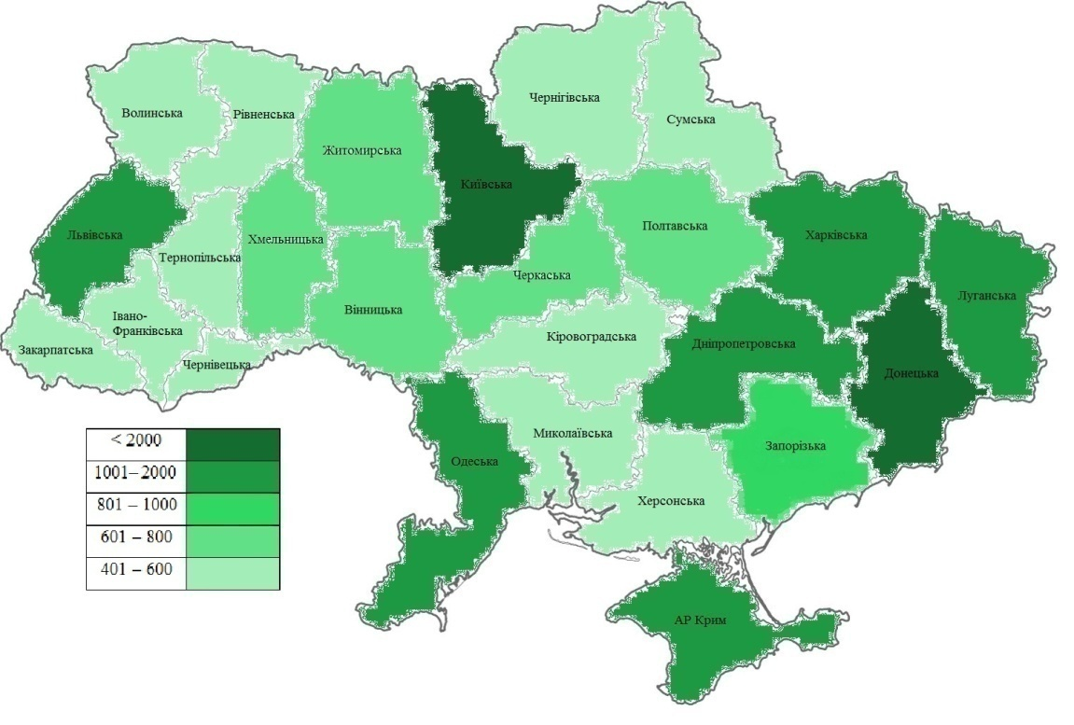
Рис. 2.14.Розподіл робочої сили за регіонами України у 2010 р., тис осіб (Додаток И)
У 2020 р.лише у Київській області кількість робочої сили становила понад 2000 тис осіб, натомістьу Донецькій області у зв’язку із військовими діями та втратою частинитериторіїаналогічний показник зменшився до 801-1000 тис осіб. Кількість робочої сили у Львівській, Харківській, Одеській та Дніпропетровській областях становила1001-2000 тис осіб. З даної групи вийшли Луганська область, де кількісне значення показника робочої сили менше 400 тис осіб, що пояснюється військовими діями та АР Крим, де відсутні статистичні дані внаслідок тимчасової анексії території півострова (Додаток И).
У Вінницькій, Полтавській та Запорізькій областях кількість робочої сили становить 601-800 тис осіб, у решті регіонів ̶ 401-600 тис осіб. Тобто за досліджуваний період погіршення даного показники фіксується в Запорізькій, Житомирській, Хмельницькій та Черкаській областях і це на фоні загального зменшення кількості робочої сили (рис. 2.15).
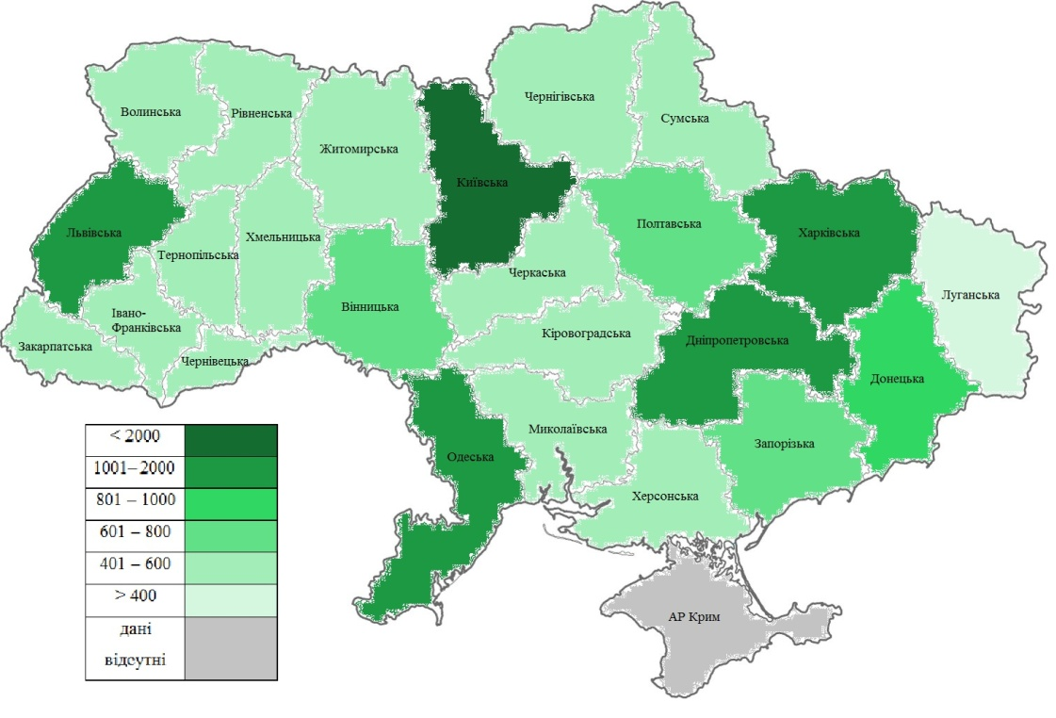
Рис. 2.15.Розподіл робочої сили за регіонами України в 2020 р., тис осіб (Додаток И)
Загалом, кількість робочої сили у розрізі регіонів України зменшилася. Більшість з них перейшли з груп з більшою кількістю робочої сили до груп з меншою кількістю робочої сили. Причиною тому є нестабільність політичної та економічної ситуації, а також зменшення чисельності населення внаслідокзниження рівня народжуваності, що призводить до поступового старіння нації, тобто збільшення громадян не працездатного віку (Додаток И).
Ще одним важливим показником ринку робочої сили є рівень безробіття.
У 2010 р. за рівнем безробіття лідирували: Чернігівська, Сумська, Рівненська та Тернопільська області (10,1-11%).Дані регіони постійно знаходилися у групі аутсайдерівза кількістю робочої сили, тобто ринок робочої сили в даних регіонах вкрай в’ялий. У Житомирській, Вінницькій, Черкаській та Полтавській областях показник безробіття склав 9,1-10%. Найнижчий рівень безробіття був характерний для Київської, Одеської областей та АР Крим, тобто тих регіонів які мають значну кількість робочої сили та об’єктів економічної діяльності розташованих на їх території. Натомість регіони із незначною кількістю робочої сили внаслідок економічної відсталості не змогли забезпечити населення робочими місцями, що призвело до значного рівня безробіття (рис. 2.16).
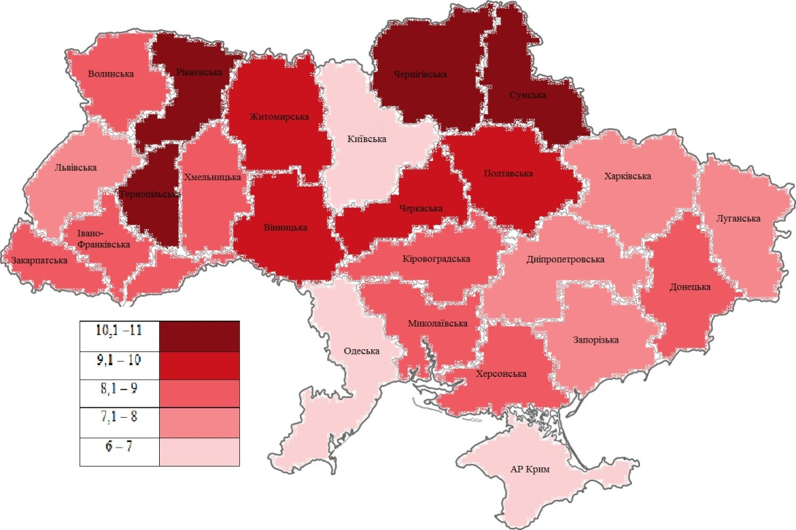
Рис. 2.16.Питома вага безробітних у розрізі регіонів України у 2010 р., % (Додаток И)
У 2020 р. найвищий рівень безробіття був характерний для Чернігівської, Полтавської, Кіровоградської, Волинської, Тернопільської, Донецької, Луганської та Херсонської областей (понад 11%). Показник рівня безробіття в даній групі областей збільшився порівняно з 2010 р.У таких регіонах, як Київська та Одеська області показник безробіття склав 7,1-8%, що зважаючи на їх високий рівень економічного розвитку погіршення ситуації з безробіттям є очевидним. Найнижчі значення рівня безробіття 6-7% фіксуються у Харківської області (рис. 2.17).
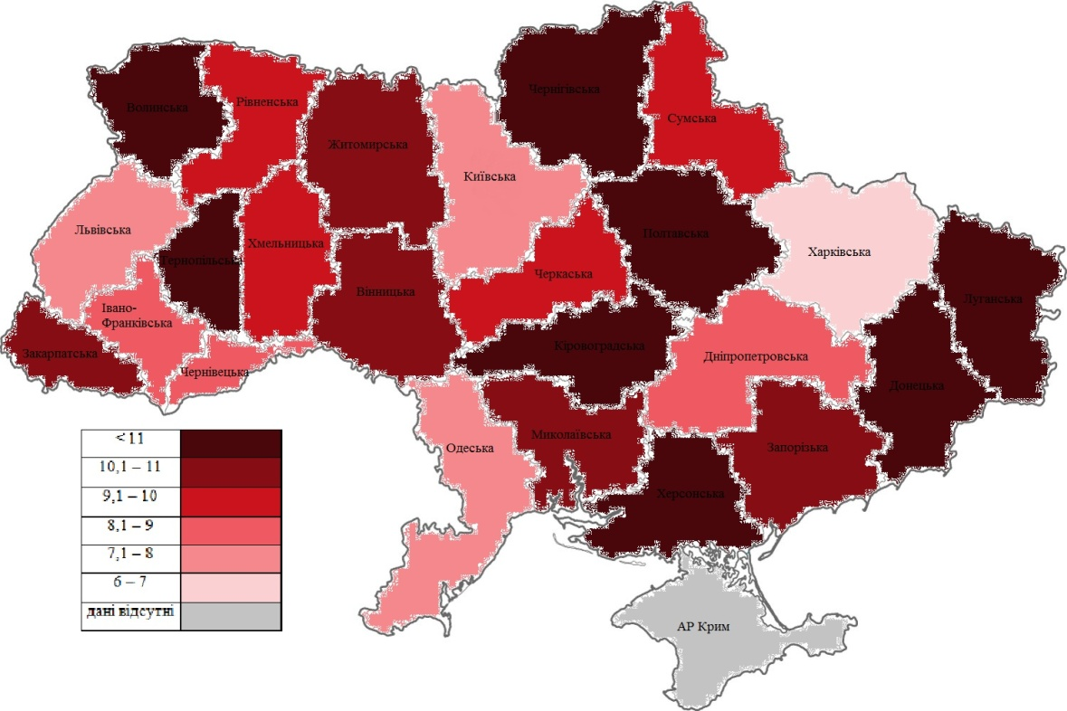
Рис. 2.17.Питома вага безробітних у розрізі регіонів України у 2020 р., % (Додаток И)
Отже, в регіонах України помітною є диспропорція на ринку робочої сили. Є області з добре розвиненим виробництвом, як то Київська, Одеська, Харківська, у 2010 р. до цієї групи входили Донецька, Луганська області та АР Крим, але втратили свої показники через політико-військові причини. Економічно активні регіони мають значну кількість робочої сили та низький рівень безробіття і така ситуація сприятиме їх розвитку.Натомість Чернігівська та Тернопільська області мають найгірші показники. В цілому ж регіони Українихарактеризувалисярізною динамікою ринку робочої сили.
Отже, відбувається стійке скорочення кількості робочої сили та зростання рівня безробіття у розрізі регіонів України,що є негативним процесом для ринку робочої сили в країні та значно погіршує його стан.

Висновки до розділу 2
Для ринку робочої сили в Україні характерним є переважання зайнятих у третинному секторі, але частка первинного та вторинного секторів є дуже високою, що визначає місце країни у міжнародному поділі праці. Нажаль, дана ситуація не дозволяє вважати Україну високорозвиненою державою.
Протягом 2010-2020 рр. відбувалося зменшення кількості населення України, що вплинуло на зниження кількості зайнятих за видами економічної діяльності. Також свій вплив мала економічна та політична ситуація, яка зумовила зростання кількості безробітних у 2014 р. Гострою залишається проблема потрапляння до категорії безробітних тих, хто втратив роботу через економічні причини та після закінчення навчальних закладів. Показники працевлаштування за типом поселень ідентичні. Переважну більшість робочої сили України складають чоловіки.
Помітні значні диспропорції у оплаті праці. І хоча показник середньої заробітної плати зростає, але за видами економічної діяльності ситуація не найкраща, що створює значний розрив у рівні життя громадян. Найнижчі показники оплати праці характерні для тих видів економічної діяльності які забезпечують добробут населення, особливо це стосується сфери «Охорона здоров’я». Натомість найвижчі характерні для сфери «Фінансова діяльність». Значна нерівність заробітної плати породжує розрив у рівні життя населення, що погіршує соціальну та економічну ситуацію.
Спостерігаються значні регіональні відмінності у розподілі робочої сили за регіонами. Найбільший обсяг робочої сили і найнижчий рівень безробіття фіксується на території Київської, Харківської, Дніпропетровської, Одеської та Львівської областей. Натомість такі регіони, як Луганська, Чернігівська, Херсонська, Волинська області мають не значну кількість робочої сили і високий показник безробіття.

Розділ 3. ПРОБЛЕМИ РЕГУЛЮВАННЯ ТА ШЛЯХИ АКТИВІЗАЦІЇ РИНКУ РОБОЧОЇ СИЛИ
3.1. Проблеми регулювання ринку робочої сили
Регулювання ринку робочої сили доволі складне завдання. Науковці виокремлюють об’єктивні та суб’єктивні перепони на шляху до його вдосконалення.
Суб’єктивні, це особи, які і становлять основу ринку праці: роботодавці, підприємці, інфестори, профспілки, асоціації. Їх активність та робота з персоналом, розуміння свої справи і основ її управління багато в чому визначає ступінь розвитку ринку робочої сили.
Також, важливим суб’єктом є сам потенційний працівник, його бажання знайти роботу, самовдосконалюватися, проходити курси підвищення кваліфікації, згоди переїздити на нові місця для знаходження роботи. Пасивні громадяни, котрих влаштовує проживання на соціальні виплати та отримання не постійного підтробітку, котрий погано оплачується значно гальмує ринок робої сили, сприяє зростанню безробіття.
Об’єктивні перешкоди пов’язані з відсутністю вільного підприємництва або можливості вести підприємницьку діяльність, політична та економічна не стабільність, низька платоспроможність громадян, мале залучення інвестицій.
Для українського ринку робочої сили притаманна низка проблем які гальмують не лише його успішне функціонування, але й економічний розвиток держави.
Однією з перешкод є низький рівень заробітної плати. Адже це впливає на загальний рівень життя населення, соціальний захист та платоспроможний попит. Рівень української зарплати не витримує порівняння із європейськими. В ЄС обрахунок заробітної плати йде через задоволення потреб індивіда, а в Україні простим діленням середньої заробітної плати на число відпрацьованих днів. Це призводить до того, що рівень оплати нижчий та і він часто не відповідає підтриманню належного рівня життя особи (рис. 3.1).
З рис. 3.1 помітно, що порівняно зі США, Україна має нижчу середню заробітну плату. Дещо вищими є показники оплати праці у таких країнах як Білорусь та Казахстан. Тобто, можна говорити, що існує проблема з оплатою праці, яка впливає на ринок робочої сили і стимулює віддік працездатного населення за кордон.
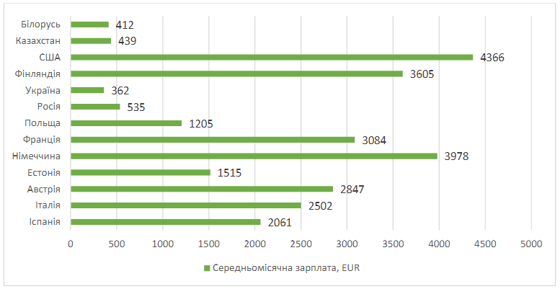
Рис. 3.1.Середньомісячна заробітна плата в окремих країнах світу у 2020 р., EUR [3, с. 23]
Дані проблеми призводять до падіння рівня забезпеченості населення, значної кількості безробітних та відтоку працездатного населення за кордон. Крім зазначеної проблеми існують значні диспропорції оплати праці за галузями господарства. Це призводить до значного розшарування суспільства за рівнем доходівта нестачі кадрів у низькооплачуваних галузях. А оскільки такими галузями є освіта та медицина, то як наслідок, відбувається уповільнення рівня розвитку сфери освіти і медицини ̶ фундаментальних сфер для успішного розвитку суспільства країни [3, с. 20].
Низькою є ефективність державного регулювання зайнятості, де головною проблемоювиступають диспропорції між попитом та пропозицією, що призводить до зростання рівня безробіття. Відбувається підготовка фахівців у сфери які вже переповнені працівниками, де тиск на одну вакансію дуже високий, наприклад право, маркетинг. Але натомість «робочі» професії мають нестачу кадрів, як то електрики, складські робітники. Як результат в державі багато кваліфікованих безробітних з вищою освітою.
Не послідовність державної політики та її низька ефективність ще одна причина складної ситуації на українському ринку робочої сили. Значна частина різноманітних соціальних виплат та субсидій припадає на галузі, де присутні пасивні суб’єкти соціального захисту. Натомість ті компоненти, які можуть підвищити здатність особи конкурувати та бути успішною на ринку робочої сили – медичне забезпечення, якісна освіта, підвищення професійного рівня, недостатньо фінансуються. Як наслідок отримуємо не функціональний ринок робочої сили, який мало регулюється, часто не здатний успішно існувати та забезпечувати належний рівень трудових відносин. На додачу до цього політика регулювання ринку робочої сили буває край не послідовною, введення нових реформ часто не доводиться до кінця, а тому і всі плюси від цих реформ не застосовуються на практиці, а існують лише у звітах «бюрократичного механізму» [17, с. 33].
Всі ці недоліки і складають перешкоди для успішного існування українського ринку робочої сили. Вони гальмують його розвиток, призводять до ще більшого зменшення кількості працюючих, стимулюють виїзд працездатного населення з метою працевлаштування за кордон, зростання безробіття та погіршення соціальної ситуації в середині держави, падіння іміджу країни на міжнародному ринку. Тобто, ситуація з ринком робочої сили багато в чому є фундаментальною для держави, а це підкреслює важливість її покращення.

3.2. Шляхи активізації ринку робочої сили
Незважаючи на значні проблеми ринку робочої сили України, існує можливість його покращення.
На думку В.Петюх, напрямками державного регулювання ринку робочої сили є:
1) захист соціальних груп громадян, які є незахищеними та потребують допомоги;
2) стимулювання розвитку бізнесу, розвитку нових сфер, утворення робочих місць;
3) проведення досліджень та розробка на їх результатах заходів для підвищення рівня життя населення і таким чином стимулювання ринку робочої сили;
4) субсидіювання державою підприємств, які створюють стабільні робочі місця, впливають на підвищення рівня попиту на ринку праці.
Користуючись цими положенням країна може значно знизити безробіття, підвищити платоспроможність і це в свою чергу стимулюватиме економіку,дозволятиме розвивати нові галузі, вводити інновації на виробницвах, конкурувати на світовому ринку товарів та послуг.
Але перш за все, державна політика повинна мати узгодженні напрями розвитку, які будуть сприяти і поліпшувати одне одного. Робота всіх державних апаратів буде злагодженою та взаємодоповнюючою. Не допустиме введення реформи, яка не приносить конкретних результатів, тобто «реформи заради реформи». Так само, як працюючі нововведення мають бути доведені до кінця, працювати на всіх рівнях та сприяти подоланню безробіття.
Насамперед є необхідність у здоланні не відповідності у попиті та пропозиції робочої сили. Наразі для держави характерна праценадлишкова кон’юнктура, тобто кількість робочих місць менша (попит) від бажаючих працювати (пропозиція) [18, с. 23].
Найкращим є врівноважений тип ринку робочої сили, тобто коли попит та пропозиція знаходяться на одному рівні. Їх збалансованість багато в чому залежить від рівня розвитку економіки, взаємодії у суспільстві, стабільності політичної ситуації. Саме такого типу взаємодії необхідно досягти Україні.
Вартість робочої сили формується під впливом кон’юнктури. При переважанні попиту над пропозицією вартість зростає, тому що виникає конкуренція між роботодавцями за працівників. Коли ж пропозиція переважає попит, створюється резерв, ціна робочої сили падає, оскільки тепер виникає конкуренція між потенційними працівниками. Тому для українського ринку робочої сили характерні не високі заробітні плати, адже за надлишку бажаючих працювати нема необхідності її підвищувати, щоб отримати необхідного висококваліфікованого працівника.
Для усунення проблеми необхідним є:
- створення нових виробництв;
- залучення вітчизняних та іноземних інвестицій;
- підвищення інноваційності;
- створення сприятливих умов для ведення середнього і малого бізнесу;
- перекваліфікація робочої сили на потреби ринку.
Цей головний етап є надто складним для держави, адже впливає на будову давно встановленого апарату. Проте саме такі зміни дозволять активізувати ринок робочої сили і прямо впливати на решту показників. Усунувши значний дисбаланс у кон’юнктурі є шанс поліпшити загальну ситуацію з безробіттям, тобто значно його знизити. Також в теорії, це має посприяти зменшенню відтоку за кордон працездатного населення та зростанню економіки [8, с. 45].
Поряд з розвитком виробництва має зростати заробітна плата. В основі її розрахункуповинні бути потреби особистості. Це дозволить підвищити рівень життя населення, купівельну спроможність та знизить кількість заробітчан. Такі зрушення значно покращать соціальну та політичну ситуацію, дозволять більше розвиватися в постіндустріальному напрямку, нарощувати виробництво, підвищити статус держави на міжнародній арені.
Ще одним напрямком має бути доведення до гідного рівня заробітної плати бюджетних професій, як то лікарі та освітяни. Будь-яка високорозвинена країна характеризується високою оплатою праці в цих сферах, що значно покращує престиж даних галузей та їх функціонування.
Надання фінансової підтримки у наукових розробках дозволить підвищувати інноваційність, розвивати новий бізнес та отримувати значні доходи. Також цей напрям надасть можливість Україні зайняти більш гідне місце на міжнародному ринку праці [6, с. 23-25].
Всі ці зміни мають супроводжуватися підтримуючою соціальною політикою, субсидіюванням пріоритетних галузей, усуненням будь якої дискримінації, активною роботою профспілок, максимальним зменшенням неформально зайнятих.
Проблематичним для України залишається не відповідність попиту на ринку праці певних професій та підготовка здобувачів освіти в закладах. Ситуація полягає в тому, що готуються фахівці тих професії яких надлишок, у такому разі випускники вишів не можуть знайти роботу відповіднудо їх спеціальності. Вони поповнюють ряди безробітних або пропонують свої послуги на робочих місцях, які не потребують високої кваліфікації.
Формування конкурентноспроможного працівника головне завдання сучасної вищої та професійно-технічної освіти. Особа має мати такі навички, які дозволять їй якісно виконувати завдання, бути мобільним, легко призвичаюватися до нових умов та інновацій у роботі. Щоб цього досягти освіта має вдосконалюватися, більше орієнтуватися не на теоретичне поглинання студентом інформації, а практичне застосування та цілісне розуміння.
Натомість для України характерним є віддік за кордон працездатного населення. Значна частина працездатного населення не має високої кваліфікації і виконує важку низькооплачувану роботу. Але поряд з цим існує і значний віддік висококваліфікованого персоналу, який є конкурентспроможним за кордоном і на нього існує попит.
Така ситуація має плюси, адже формується позитивний імідж України. Проте, в середині держави це спричиняє зменшення інтелектуального капіталу, що в подальому гальмуватиме її розвиток. Усунути дану проблему дозволило б утворення сприятливих умов для розвитку високоінтелектуальних галузей, підвищення заробітної плати, покращення умов праці.
Держава має підвищувати престиж освіти та роботи науковця, створювати ефективний ринок інтелектуальної власності, дотримуватися міжнародного права в контексті авторських прав та патентів.
Звісно всі ці зміни можливі лише з інституціоналізацією ринку робочої сили, близької взаємодії місцевих органів влади із державною службою зайнятості, реформуванням трудового законодавства та жорстким контролем за його дотриманням.

Висновки до розділу 3
Український ринок робочої сили має низку проблем:
- не досконале законодавство що до ринку праці;
- мала кількість підприємств, низька підприємницька активність населення;
- не значне залученняміжнародних і вітчизняних інвестицій;
- низька заробітна плата, що призводить до не достатньої купівельної спроможності;
- не достатня ефективність державного регулювання зайнятості;
- не здатність системи освіти швидко та якісно підлаштуватися під нові реалії;
- політична, економічна та військова не стабільність в країни.
Всі ці недоліки і складають перешкоди для успішного існування українського ринку робочої сили. Вони гальмують його розвиток, призводять до ще більшого зменшення кількості працюючих, стимулюють виїзд працездатного населення з метою працевлаштування за кордон, зростання безробіття та погіршення соціальної ситуації в середині держави, падіння іміджу країни на міжнародному ринку. Тобто, ситуація з ринком робочої сили багато в чому є фундаментальною для держави, а це підкреслює важливість її покращення.
Для активізації ринку робочої сили необхідно: чітко прописати дієве законодавство враховуючи міжнародний досвід в регулюванні зайнятості; стимулювати відкриття нових виробництв; залучати вітчизняні та іноземні інвестиції; підвищувати заробітну плату; вдосконалити ситему освіту, яказабезпечить підготовку конкурентноспроможних працівників здатних навчатися протягом всього життя; стабілізувати економічну, політичну, а особливо військову ситуації.

ВИСНОВКИ
В ході проведеного дослідження були сформульовані наступні висновки:
- Ринок робочої сили ̶ це закономірне явище, що виникає в результаті системи попиту (вся сукупність роботодавців) та пропозиції (вся сукупність працездатного населення) або кон’юнктури ринку, формування фонду життєвих цінностей особистості шляхом вливання в нього власних сил. Головним ресурсом є людський капітал, який в ході трудової діяльності капіталізується.
- Дослідженням ринку робочої сили займалися багато вчених. Причина в тому, що ринок робочої сили дуже впливає на економічну та соціальну сферу держави, тому до нього прикуто багато уваги.
- Для України протягом 2010-2020 рр. характерне зниження кількості робочої сили. Причиною тому є загальне зменшення населення, старіння нації, відтік працездатного населення за кордон. Економіка має аграрно-індустріальне спрямування, що не дуже вигідно на міжнародному ринку праці. В розрізі галузей економіки помітним є переважання зайнятих в сільському господарстві та промисловості.
- За місцем проживання робочої сили, як то сільська чи міська місцевість, особливих диспропорцій не існує. Аналіз зайнятості чоловічого та жіночого населення демонструє вищий рівень залучення до різних видів економічній діяльності саме чоловіків, що пов’язано із великою часткою фізично важких «не жіночих» професій, стереотипами в суспільстві та перебуванням саме жінок в декретній відпустці та по догляду за дитиною.
- Аналіз динаміки рівня безробіття демонструє значне його підвищення у 2014 р., що пов’язано із не стабільною політичною та економічною ситуацією. Серед причин безробіття - звільнення з економічних причин, за згодою двох сторін або за власним бажанням та не працевлаштовані після закінчення навчальних закладів. Нажаль, така тенденція не є втішною та призводить до багатьох соціальних проблем.
- Середня заробітна плата має тенденцію до зростання. Найвищі темпи зростання спостерігалися 2014-2015 рр., причиною тому є зниження курсу національної валюти по відношенню до світових. Проте,у розрізі видів економічної діяльності спостерігаються значні диспропорції. Найвищіпоказники середньої заробітної плати характерні для фінансової сфери, державного управління та промисловості, найнижчі̶ для освіти та медицини.Темпи зростання середньої заробітної плати у медичної сфери вищі порівняно з фінансовою сферою, однак її рівень єнизьким. Така ситуація погіршує взаємодію суспільства, розшаровує його, знижує рівень розвитку освіти та медицини.
- Регіони України диференційовані за кількістю робочої сили. Найбільша кількість робочої сили у Київській, Одеській та Харківській областях.До початку війни на сході України та тимчасової анексії АР Крим, до цієї групи належали АР Крим, Донецька та Луганська області. Натомість такі області, як Чернігівська, Волинська, Тернопільська, Сумська мають не значну кількість робочої сили.
- Рівень безробіття у регіонах України є дзеркальним відображенням кількості робочої сили. Чим більш розвинений регіон, як то – Київська, Одеська, Харківська області, тим нижчим є рівень безробіття. Проте, навіть тут не все так однозначно. Останніми роками рівень безробіття у Київській та Одеськійобластях дещо погіршився, натомість у Харківській – покращився. Найвищий рівень безробіття притаманний для Чернігівської, Волинської, Тернопільської та Сумської областей.
- Результати дослідження дозволили виокремити такі проблеми у розвитку ринку робочої сили в Україні - низький рівень заробітної плати, надлишок працівників в одних галузях та їх катастрофічна нестача в інших, низька ефективність державного управління та його не послідовність. Проте всі ці проблеми можна здолати розумним регулюванням, нарощуванням темпів виробництва, покращення умов для малого та середнього бізнесу, перекваліфікацією кадрів, залученням іноземних та вітчизняних інвестицій, реформування законодавства та жорстким його дотриманням.

СПИСОК ВИКОРИСТАНИХ ДЖЕРЕЛ
- Бандур С. І. Заяць Т. А. Маршавін Ю. М. та ін. Трансформація економікита ринок праці України: тенденції, соціальні наслідки, перспективи. Київ:ІПК ДСЗ, РВПС України НАН України, 2009. 229 с.
- Бандур С.І., Заяць Т.А., Онікієнко В.В. Соціальні пріоритети ринку праці: методологія, практика, шляхи забезпечення. Київ: РВПС України НАН України, 2005. 261 с.
- Бейко Б. М., Брич В.Я., Шевченко І.Б. Структурна трансформація ринкупраці. Тернопіль: Астон, 2005. 88 с.
- Билков В.Г. Маркетингова стратегія регулювання регіонального ринку праці. Іркутськ: Видавництво ІГДА, 2000. 121 с.
- Васильченко В.С., Васильченко П.М. Ринок праці: теоретичні основи і державна практика: Посібник для працівників державної служби зайнятості. Т. 1. Київ, 2000. 560 с.
- Васильченко В.С. Державне регулювання зайнятості: Навчальний посібник. Київ: КНЕУ. 2005. 252 с.
- Грішнова О.А. Економіка праці та соціально-трудові відносини: Підручник. Київ: Знання, 2006. 535 с.
- Грішнова О.А. Людський капітал: формування в системі освіти і професійної підготовки. Київ: «Знання», КОО, 2001. 254 с.
- Завіновська Г.Т. Економіка праці: Навч. посібник. Київ: КНЕУ, 2003. 300 с.
- Задоя А.О. Мікроекономіка: курс лекцій та вправи: Навч. посібник. Київ: Знання, КОО, 2003. 211 с.
- Зайнятість та безробіття, Київ, 2020. URL: http://www.ukrstat.gov.ua/operativ/menu/menu_u/rp.htm (дата звернення: 12.11. 2021).
- Оплата праці та соціально-трудові відносини, Київ, 2020. URL: http://www.ukrstat.gov.ua/operativ/menu/menu_u/zp.htm (дата звернення: 13.11. 2021).
- Осовська Г.В., Крушельницька О.В. Управління трудовими ресурсами: Навч. посібник. Київ: Кондор, 2003. 224 с.
- Панчишин. С. Макроекономіка: Навч. посібник. Вид. 2-ге, стеоретипне. Київ: «Либідь», 2002. 616 с.
- Петрова І.Л. Ринок праці: процес сегментації: монографія. Київ: УДПУ, 1996. 178 с.
- Петрова І. Л. Сегментація ринку праці: теорія і практика регулювання.
Київ: Аванпост, 2007. 240 с.
- Петюх В. М.Ринок праці: Навч. посібник. Київ: КНЕУ, 1999. 288 с
- Соціальні індикатори рівня життя населення: Стат. збірник. Київ:
Держкомстат України, 2010. 218 с
- Тріль О.Р. Трансформація ринку праці та її вплив на рівень життя населення, Тернопіль: Тернопільський національний економічний університет, 2014. 134 с.
- Франдюк В., Анішина Н., Черниш Т. Взаємозвязок зайнятості і доходів від трудової діяльності на ринку праці України. Київ: НЦ ЗРП, 2006. 55 с.
- Чернявська О.В. Ринок праці.навч. посібник 2-ге видання перероблене та доповнено. Київ: «Центр учбової літератури», 2013. 522 с.
- Чисельність населення та середня чисельність за періоди року,Київ, 2020. URL: http://www.ukrstat.gov.ua/operativ/operativ2021/ds/kn/arh_kn2021_u.html (дата звернення: 11.11.2021).
- Шапіренко А.С. Ринок робочої сили та формування заробітної плати за умов досконалої конкуренції на ринку праці. Тернопіль: Тернопільський національний економічний університет, 2017. 20 с.

Додатки

Додаток А
Динаміка кількості зайнятого населення за видами економічної діяльності в Україні, тис осіб [11]
 | 2010 | 2011 | 2012 | 2013 | 2014 | 2015 | 2016 | 2017 | 2018 | 2019 | 2020 | Усього
Сільське господарство, мисливство, лісове господарство. Рибальство, рибництво | 3115,6 | 3410,3 | 3506,7 | 3308,5 | 3091,4 | 2870,6 | 2866,5 | 2860,7 | 2937,6 | 3010,4 | 2721,2 | 33699,5
Промисловість | 3461,5 | 3352,7 | 3303,6 | 3236,7 | 2898,2 | 2573,9 | 2494,8 | 2440,6 | 2426,0 | 2461,5 | 2358,6 | 31008,1
Будівництво | 943,0 | 924,5 | 902,2 | 836,4 | 746,4 | 642,1 | 644,5 | 644,3 | 665,3 | 699.0 | 664,4 | 7613,1
Торгівля; ремонт автомобілів, побутових виробів та предметів особистого вжитку. Діяльність готелів та ресторанів | 4832,0 | 4865,0 | 4894,1 | 4160,2 | 4274,8 | 3788,0 | 3792,5 | 3802,1 | 3937,7 | 4105,3 | 3934,1 | 46385,8
Діяльність транспорту та зв’язку | 1389,7 | 1379,5 | 1361,3 | 1448,8 | 1398,2 | 1270,9 | 1272,4 | 1265,7 | 1275,4 | 1288,2 | 1258,9 | 14609
Фінансова діяльність | 332,8 | 350,6 | 324,3 | 315,8 | 286,8 | 243,6 | 225,6 | 215,9 | 214,0 | 211,6 | 212,5 | 2933,5
Операції з нерухомим майном, оренда, інжиніринг та надання послуг підприємцям | 1153,2 | 1187,5 | 1202,5 | 322,2 | 286,1 | 268,3 | 255,5 | 252,3 | 259,4 | 259,7 | 251,2 | 5697,9
Державне управління | 1223,8 | 1055,5 | 1079,4 | 1003,6 | 962,3 | 959,5 | 974,5 | 973,1 | 979,7 | 939,3 | 870,5 | 7213,1
Освіта | 1688,3 | 1677,6 | 1672,9 | 1633,2 | 1611,2 | 1587,7 | 1496,5 | 1441,4 | 1423,4 | 1416,5 | 1388,7 | 17037,4
Охорона здоров’я та надання соціальної допомоги | 1341,4 | 1320,8 | 1309,9 | 1181,4 | 1171,8 | 1150,5 | 1040,7 | 1030,4 | 1013,6 | 995,4 | 974,2 | 12530,1
Інші види економічної діяльності | 784,7 | 800,2 | 797,4 | 1486,4 | 1393,7 | 1274,1 | 1279,8 | 1258,1 | 1294,3 | 1309,2 | 1282,2 | 12960,1
Усього | 20266,0 | 20324,2 | 20354,3 | 17929,6 | 18120,9 | 15669,7 | 15368,8 | 16184,6 | 16426,4 | 15997,1 | 15046 | 191687,6

Додаток Б
Динаміка кількості населення працездатного віку та частки безробітних в Україні [11,22]
Роки | Кількість населення, тис осіб | Кількість працездатного населення, тис осіб | Кількість безробітних, тис осіб | Частка працездатного населення від загальної кількості, % | Частка безробітних від кількості працездатного населення,%
2010 | 45 782,6 | 32 130,2 | 1 713,9 | 70,2 | 5,3
2011 | 45 598,2 | 32 137,0 | 1 661,9 | 70,5 | 5,2
2012 | 45 453,3 | 31 993,3 | 1 589,8 | 70,4 | 5,0
2013 | 45 372,7 | 31 846,8 | 1 510,4 | 70,2 | 4,7
2014 | 45 245,9 | 31 606,4 | 1 847,6 | 69,9 | 5,8
2015 | 42 759,7 | 29 634,7 | 1 654,7 | 69,3 | 5,6
2016 | 42 590,9 | 29 327,7 | 1 678,2 | 68,9 | 5,7
2017 | 42 414,9 | 29 011,9 | 1 698,0 | 68,4 | 5,9
2018 | 42 216,8 | 28 719,0 | 1 578,6 | 68,0 | 5,5
2019 | 41 983,6 | 28 468,0 | 1 487,7 | 67,8 | 5,2
2020 | 41 732,8 | 28 199,5 | 1 674,2 | 67,6 | 5,9

Додаток В
Динаміка кількості безробітних в Україні [11]
Роки | Безробітне населення у віці 15-70 років, тис осіб | З них особи, які шукали роботу, намагались організувати власну справу |  | Середня тривалість пошуку роботи, місяців
 |  | тис осіб | %
2010 | 1 713,9 | 1 648,4 | 96,2 | 7
2011 | 1 661,9 | 1 608,4 | 96,8 | 6
2012 | 1 589,8 | 1 542,4 | 97,0 | 6
2013 | 1 510,4 | 1 473,7 | 97,6 | 6
2014 | 1 847,6 | 1 801,6 | 97,5 | 5
2015 | 1 654,7 | 1 617,4 | 97,7 | 7
2016 | 1 678,2 | 1 634,8 | 97,4 | 7
2017 | 1 698,0 | 1 662,5 | 97,9 | 7
2018 | 1 578,6 | 1 546,0 | 97,9 | 6
2019 | 1 487,7 | 1 441,7 | 96,9 | 5
2020 | 1 674,2 | 1 625,7 | 97,1 | 6

Додаток Г
Динаміка кількості незайнятого населення Україні за причинами не зайнятості,% [11, 22]
Роки | Безробітне населення у віці 15-70 років, усього, тис осіб | за причинами незайнятості, %
 |  | вивільнені з економічних причин | звільнені за власним бажанням, за угодою сторін | звільнені у зв'язку з закінченням строку контракту або договору найму | не працевлаштовані після закінчення закладів освіти | робота має сезонний характер | не зайняті через виконання домашніх (сімейних) обов'язків тощо | звільнені за станом здоров'я, через оформлення пенсії | демобілізовані з військової строкової служби | інші причини
2010 | 1 713,9 | 33,0 | 27,2 | 10,0 | 15,5 | 6,3 | 2,4 | 0,9 | 1,3 | 3,4
2011 | 1 661,9 | 27,7 | 30,1 | 9,2 | 18,1 | 6,9 | 2,5 | 0,9 | 1,2 | 3,4
2012 | 1 589,8 | 23,5 | 34,0 | 8,4 | 16,9 | 8,8 | 2,5 | 1,5 | 1,4 | 3,0
2013 | 1 510,4 | 21,9 | 34,6 | 8,1 | 16,8 | 8,4 | 3,8 | 1,2 | 1,0 | 4,2
2014 | 1 847,6 | 22,3 | 31,8 | 7,8 | 16,7 | 9,3 | 4,6 | 1,4 | 0,3 | 5,8
2015 | 1 654,7 | 27,8 | 28,9 | 7,5 | 16,4 | 9,9 | 3,7 | 0,9 | 0,3 | 4,6
2016 | 1 678,2 | 22,4 | 33,0 | 9,4 | 15,6 | 9,7 | 3,2 | 1,8 | 0,7 | 4,2
2017 | 1 698,0 | 23,2 | 34,5 | 8,2 | 12,2 | 10,1 | 4,9 | 2,0 | 0,7 | 4,2
2018 | 1 578,6 | 20,7 | 38,0 | 9,5 | 9,8 | 9,4 | 4,7 | 1,1 | 0,9 | 5,9
2019 | 1 487,7 | 21,5 | 39,6 | 8,9 | 9,4 | 9,6 | 3,3 | 3,4 | 0,8 | 3,5
2020 | 1 674,2 | 22,9 | 34,1 | 9,7 | 9,3 | 10,2 | 2,9 | 3,0 | 0,5 | 7,4
μ | 1645 | 24,3 | 33,6 | 8,8 | 14,2 | 9,0 | 3,5 | 1,6 | 0,8 | 4,5

Додаток Д
Динаміка кількості сільського та міського населення працездатного віку в Україні [18]
Роки | Сільське населення |  |  | Міське населення |  |  | Разом
 | Тисосіб | % від сільського працездатного населення | % від всього економічно активного населення  країни | тис осіб | % від міського  працездатного населення | % від всього економічно активного населення  країни | тис осіб | %
2010 | 9745,7 | 67,5 | 33,2 | 19576,9 | 62,1 | 66,8 | 29322,6 | 100
2011 | 9763,4 | 68,1 | 33,2 | 19682,4 | 62,6 | 66,8 | 29445,8 | 100
2012 | 9634,8 | 67,7 | 32,7 | 19864,1 | 63,3 | 67,3 | 29498,9 | 100
2013 | 9709,5 | 68,5 | 32,8 | 19894,0 | 63,4 | 67,2 | 29603,5 | 100
2014 | 8707,4 | 61,8 | 30,7 | 19616,7 | 62,6 | 69,3 | 28324,2 | 100
2015 | 8059,8 | 60,8 | 30,1 | 18723,7 | 63,1 | 69,9 | 26783,5 | 100
2016 | 8023,9 | 60,9 | 30,2 | 18579,4 | 62,8 | 69,8 | 26603,3 | 100
2017 | 7913,7 | 60,4 | 29,9 | 18514,9 | 62,8 | 70,1 | 26428,6 | 100
2018 | 7861,3 | 60,6 | 29,6 | 18650,6 | 63,5 | 70,2 | 26551,9 | 100
2019 | 6841,0 | 53,6 | 28,8 | 16881,1 | 57,7 | 71,2 | 23722,1 | 100
2020 | 6713,4 | 52,6 | 29,0 | 16405,4 | 56,3 | 70,9 | 23118,1 | 100
 | 92973,9 | 62,0 | 32,7 | 206389,2 | 61,8 | 67,3 | 299402,5 | 100

Додаток Е
Динаміка кількості жіночого та чоловічого населення працездатного віку в Україні [18]
Роки | Жінки |  |  | Чоловіки |  |  | Разом
 | тис осіб | % від жіночого працездатного населення | % від всього економічно активного населення  країни | тис осіб | % від чоловічого  працездатного населення | % від всього економічно активного населення  країни | тис осіб | %
2010 | 14521,3 | 58,4 | 49,5 | 14801,3 | 69,6 | 50,5 | 29322,6 | 100
2011 | 14473,4 | 58,5 | 49,1 | 14972,5 | 70,7 | 50,8 | 29445,8 | 100
2012 | 14442,9 | 58,6 | 49,0 | 15056,0 | 71,3 | 51,0 | 29498,9 | 100
2013 | 14485,9 | 58,9 | 48,9 | 15117,7 | 71,6 | 51,1 | 29603,5 | 100
2014 | 13737,8 | 56,1 | 48,5 | 14586,4 | 69,3 | 51,5 | 28324,2 | 100
2015 | 13000,3 | 56,2 | 48,5 | 13783,2 | 69,2 | 51,5 | 26783,5 | 100
2016 | 12885,3 | 55,9 | 48,3 | 13694,0 | 69,1 | 51,5 | 26603,3 | 100
2017 | 12778,4 | 55,7 | 48,4 | 13554,8 | 69,0 | 51,6 | 26428,6 | 100
2018 | 12929,1 | 56,8 | 48,7 | 13495,2 | 69,0 | 51,3 | 26551,9 | 100
2019 | 11124,5 | 49,2 | 46,9 | 12607,0 | 64,8 | 53,3 | 23722,1 | 100
2020 | 10812,1 | 48,1 | 46,8 | 12263,8 | 63,4 | 53,2 | 23118,1 | 100
Разом | 145191 | 55,7 | 48,5 | 153931,9 | 68,7 | 51,5 | 299402,5 | 100

Додаток Ж
Динаміка середньої заробітної плати за видами економічної діяльності в Україні [12]
 | 2010 | 2011 | 2012 | 2013 | 2014 | 2015 | 2016 | 2017 | 2018 | 2019 | 2020 | μ
Сільське господарство, мисливство, лісове господарство. Рибальство, рибництво | 1467 | 1852 | 2094 | 2344 | 2556 | 3309 | 4195 | 6057 | 7557 | 8856 | 9757 | 4549
Промисловість | 2578 | 3119 | 3497 | 3774 | 3988 | 4789 | 5902 | 7631 | 9633 | 11788 | 12759 | 6314
Будівництво | 1777 | 2294 | 2543 | 2727 | 2860 | 3551 | 4731 | 6251 | 7845 | 9356 | 9832 | 4888
Торгівля; ремонт автомобілів, побутових виробів та предметів особистого вжитку. Діяльність готелів та ресторанів | 1661 | 2060 | 2379 | 2622 | 2850 | 3739 | 4656 | 6309 | 7639 | 8732 | 8656 | 4664
Діяльність транспорту та зв’язку | 2916 | 3383 | 3882 | 4120 | 4472 | 5882 | 7670 | 9853 | 12068 | 14623 | 15919 | 4664
Фінансова діяльність | 4695 | 5433 | 6077 | 6326 | 7020 | 8603 | 10227 | 12865 | 16161 | 19132 | 20379 | 10629
Операції з нерухомим майном, оренда, інжиніринг та надання послуг підприємцям | 1864 | 2184 | 2384 | 2786 | 3090 | 3659 | 4804 | 5947 | 7329 | 8626 | 8981 | 4696
Державне управління | 2735 | 3049 | 3432 | 3719 | 3817 | 4381 | 5953 | 9372 | 12698 | 14785 | 16443 | 7308
Освіта | 1884 | 2077 | 2532 | 2696 | 2745 | 3132 | 3769 | 5857 | 7041 | 8135 | 9271 | 4467
Охорона здоров’я та надання соціальної допомоги | 1616 | 1762 | 2186 | 2351 | 2441 | 2829 | 3400 | 4977 | 5853 | 7020 | 8848 | 3935
Інші види економічної діяльності | 1742 | 2062 | 2601 | 2738 | 3361 | 3634 | 4615 | 6536 | 8132 | 9096 | 11998 | 5138
μ | 2267 | 2661 | 3055 | 3291 | 3564 | 4319 | 5447 | 7423 | 9269 | 10923 | 12077

Додаток И
Кількість робочої сили та питома вага безробітних у розрізі регіонів України [18]
 | Робоча сила, тис осіб |  | Безробітні
 | 2010 | 2020 | 2010 |  | 2020
 |  |  |  | % |  | %
АР Крим | 1157,5 |  | 71,7 | 6,2
Вінницька | 771,2 | 710,7 | 76,9 | 9,9 | 75,8 | 10,6
Волинська | 474,1 | 416,0 | 40,5 | 8,5 | 51,9 | 12,5
Дніпропетровська | 1659,6 | 1496,8 | 117,7 | 7,1 | 129,0 | 8,6
Донецька | 2166,6 | 838,8 | 182,9 | 8,4 | 125,1 | 14,9
Житомирська | 621,1 | 549,4 | 60,8 | 9,8 | 60,1 | 10,9
Закарпатська | 582,2 | 551,4 | 50,4 | 8,7 | 58,7 | 10,6
Запорізька | 892,6 | 791,7 | 66,9 | 7,5 | 84,4 | 10,7
Івано-Франківська | 577,8 | 599,3 | 47,5 | 8,2 | 50,5 | 8,4
Київська | 2291,3 | 2151,8 | 145,6 | 6,4 | 154,6 | 7,2
Кіровоградська | 473,5 | 414,7 | 42,3 | 8,9 | 52,7 | 12,7
Луганська | 1094,1 | 339,4 | 78,7 | 7,2 | 52,3 | 15,4
Львівська | 1190,0 | 1123,8 | 93,3 | 7,8 | 84,9 | 7,6
Миколаївська | 586,1 | 537,1 | 49,4 | 8,4 | 57,4 | 10,7
Одеська | 1112,5 | 1067,1 | 68,0 | 6,1 | 75,9 | 7,1
Полтавська | 714,0 | 643,2 | 69,2 | 9,7 | 77,0 | 12,0
Рівненська | 532,0 | 513,8 | 60,8 | 11,4 | 48,0 | 9,3
Сумська | 556,2 | 507,7 | 59,2 | 10,6 | 47,8 | 9,4
Тернопільська | 482,1 | 450,4 | 50,8 | 10,5 | 52,0 | 11,5
Харківська | 1365,2 | 1288,1 | 97,9 | 7,2 | 79,6 | 6,2
Херсонська | 534,9 | 490,1 | 46,1 | 8,6 | 55,6 | 11,3
Хмельницька | 635,5 | 560,6 | 54,9 | 8,6 | 55,6 | 9,9
Черкаська | 627,3 | 557,6 | 62,4 | 9,9 | 53,1 | 9,5
Чернівецька | 418,0 | 413,3 | 35,6 | 8,5 | 36,8 | 8,9
Чернігівська | 536,2 | 466,7 | 56,1 | 10,5 | 55,4 | 11,9

